危险废物统计表（废物箱标签）

学院： 实验中心（科研实验室）名称： 年 月 日
序号 | 危险废物名称（主要  污染物所占比例）(%) | 体积或重量  （ml或g） | 保管人 | 存放地点（楼房号） | 联系电话
1
2
3
4
5
6
7
8
9
10
11
12
13
14
15
合计

附件：2 废液桶标签
学院： 实验中心（科研实验室）名称： 年 月 日
危险废物  名称 |  | 主要污染物及其比例(%)
体积（升） |  | 废液的危险特性 | （有毒、 易燃、 致癌）
存放地点  （楼房号） |  | 保管人姓名
 |  | 保管人电话

附件3
提交实验危险废物处置系统操作说明

一、浏览器方式访问，地址http://202.194.131.178/aexp/ 登录系统。
说明：用户名为职工工号，初始密码为“000000”。如有困难，电话咨询：62378，联系人：张伟。首次登录后请及时修改密码。
二、登录后选择：实验室综合管理。
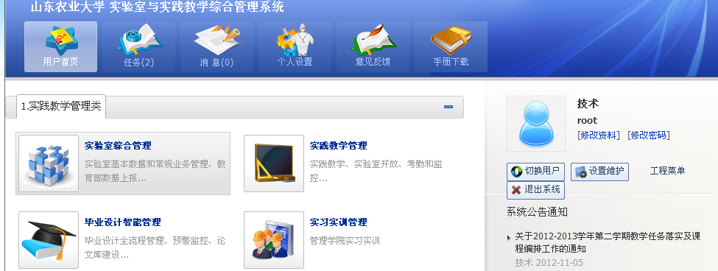
选择实验室综合管理

三、选择“实验与环境”栏目的“废液（物）回收”。
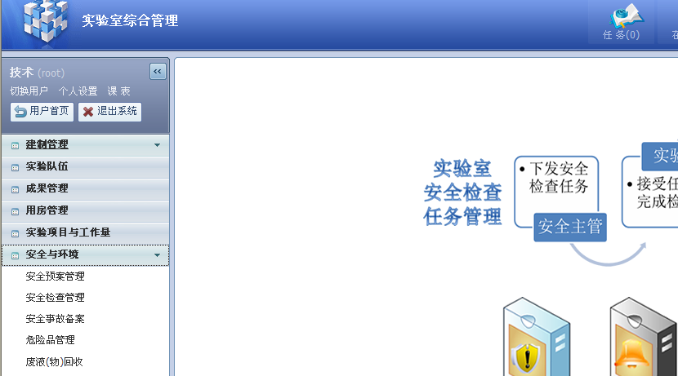

四、进入后，点击“申请回收”栏目：
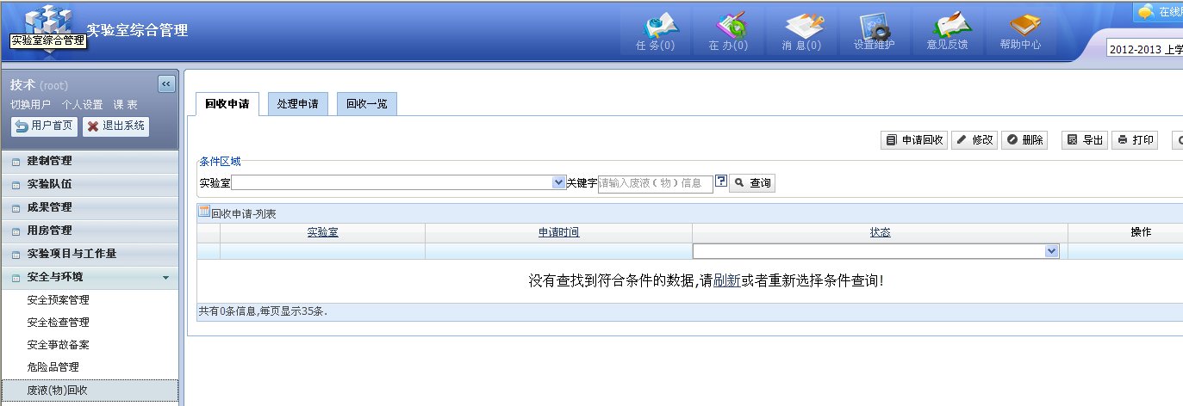

五、按照要求填写需要处理的“三废”情况信息后，点击“保存”。 如处理的“三废”种类较多，可点击“添加一行”再进行填写。最后点结束填报。
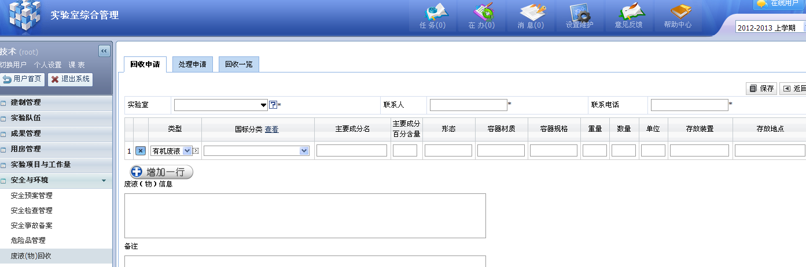
点这里，再次填写信息

说明：需要特殊说明的，请务必在“废液（物）信息 ”一栏里填写清楚。
- 查看处理情况：点击“处理申请”一栏，查看“三废”处置的申报、批复情况。

附件4
国家危险废物名录
(1998年7月1日实施)废物来源常见危害组分或废物名称
HW01医院临床废物 从医院、医疗中心和诊所的医疗服务中产生的临床废物手术残物、敷料、化验废物、传染性废物，动物试验废物
HW02医药废物 从医用药品的生产制作过程中产生的废物，包括兽药产品(不含中药类废物)废抗菌药、甾类药、抗组织胺类药、镇痛药、心血管药、神经系统药、杂药，基因类废物
HW03废药物、药品 过期、报废的无标签的及多种混杂的医物、药品(不包括HW01、HW02类中的废药品)废化学试剂，废药品，废药物
HW04农药废物 来自杀虫、杀菌、除草、灭鼠和植物生物调节剂的生产、经销、配制和使用过程产生的废物废有机磷杀虫剂、有机氯杀虫剂、有机氮杀虫剂、氨基甲酸酯类杀虫剂、拟除虫菊酯类杀虫剂、杀蟥剂、有机磷杀菌剂、有机氯杀菌剂、有机硫杀菌剂、有机锡杀菌剂、有机氮杀菌剂、醌类杀菌剂、无机杀菌剂、有机胂杀菌剂、氨基甲酸酯类除草剂、醚类除草剂、氨基甲酸酯类除草剂、醚类除草剂、取代脲类除草剂、苯氧羧酸类除草剂、均三氮苯类除草剂、无机除草剂
HW05木材防腐剂废物 从木材防腐化学品的生产、配制和使用中产生的废物(不包括与HW04类重复的废物)含五氯酚，苯酚，2-氯酚，甲酚，对氯间甲酚，三氯酚，屈萘，四氯酚，杂酚油，萤蒽，苯并α芘，2,4-二甲酚，2,4-二硝基酚，苯并(b)萤蒽，苯并(α)蒽，二苯并(α)蒽的废物
HW06有机溶剂废物 从有机溶剂生产、配制和使用过程中产生的废物(不包括HW42类的废有机溶剂)废催化剂，清洗剥离物，反应残渣及滤渣，吸附物与载体废物
HW07热处理含氰废物 从含有氰化物热处理和退火作业中产生的废物含氰热处理钡渣，含氰污泥及冷却液，含氰热处理炉内衬，热处理渗碳氰渣
HW08废矿物油 不适合原来用途的废矿油废机油、原油、液压油、真空泵油、柴油、汽油、重油、煤油、热处理油、樟脑油、润滑油(脂)、冷却油
HW09废乳化液 从机械加工、设备清洗等过程中生产的废乳化液、废油水混合作废皂液、乳化油/水、烃/水混合物、乳化液(膏)、切削剂、冷却剂、润滑剂、拔丝剂
HW10含多氯联苯废物 含有或沾染多氯联苯(PCBs)、多氯三联苯(PCTs)、多溴联苯(PBBs)的废物质和废物品含多氯联苯(PCBs)，多溴联苯(PBBs)、多氯三联苯(PCTs)废物
HW11精(蒸)馏残渣 从精炼、蒸馏和任何热解处理中产生的废焦油状残留物沥青渣，焦油渣，废酸焦油，酚渣，蒸馏釜残物，精馏釜残物，甲苯渣，液化石油残液(含苯并(α)芘、屈萘、萤蒽，多环芳烃类废物)
HW12染料、涂料废物 从油墨、染料、颜料、油漆、真漆、罩光漆的生产配制和使用过程中产生的废物废酸性染料、碱性染料、媒染染料、偶氮染料、直接染料、冰染染料、还原染料、硫化染料、活性染料、醇酸树脂涂料、丙烯酸树脂涂料、聚氨酯树脂涂料、聚乙烯树脂涂料、环氧树脂涂料、双组份涂料、油墨、重金属颜料
HW13有机树脂类废物 从树脂、胶乳、增塑剂、胶水／胶合剂的生产、配制和使用过程中产生的废物含邻苯二甲酸酯类，脂肪酸二元酸酯类，磷酸酯类，环氧化合物类，偏苯三甲酸酯类，能酯类，氯化石蜡，二元醇和多元醇酯类，磺酸衍生物废物
HW14新化学品废物 从研究和开发或教学活动中产生的尚未鉴定的和(或)新的并对人类和(或)环境的影响未明的化学废物新化学研制中产生的废物
HW15爆炸性废物 在生产、销售、使用爆炸物品过程中产生的次品、废品及具有爆炸性质的废物含叠氮乙酰，硝酸乙酰酯，叠氮铵，氨酸铵，六硝基高钴酸铵，硝酸铵，氮化铵，过碘酸铵，高锰酸铵，苦味酸铵，四过氧名称酸铵，叠氮羰基胍，叠氮钡、氯化重氮苯，苯并三唑，亚硝胍，硝化甘油，四硝基戊四醇，三硝基氯苯，聚乙烯硝酸酯，硝酸钾，叠氮化银，无烟火药，叠氮化钠，苦味酸钠，四硝基甲烷，四氮化四硒，四氮经四硫，四氮烯，氮化铊，二氮化三铅，二氮化三汞，三硝基苯，氯酸钾，雷汞，雷银，三硝基甲苯，三硝基间苯二酚的废物
HW16感光材料废物 从摄影化学品、感光材料的生产、配制、使用中产生的废物废显影液、定影液、正负胶片、像纸、感光原料及药品
HW17表面处理废物 从金属和塑料表面处理过程中产生的废物废电镀溶液，镀槽淤渣，电镀水处理污泥，表面处理酸碱渣，氧化槽渣，磷化渣，亚硝酸盐废渣
HW18焚烧处置残渣 从工业废物处置作业中产生的残余物焚烧处置残渣及灰尘
HW19含金属羰基化合物废物 在金属羰基化合物制造以及使用过程中产生的含有羰基化合物成份的废物—精细化工产品生产金属羰基化合物(五羰基铁，八羰基二钴，羰基镍，三羰基钴，氢氧化四羰基钴)废物
HW20含铍废物 含铍及其化合物的废物含铍，硼氢化铍，溴化铍，氢氧化铍，碘化铍，碳酸铍，硝酸铍，氧化铍，硫酸铍，氟化铍，氯化铍，硫化铍的废物
HW21含铬废物 含有六价铬化合物的废物含铬酸酐，(重)铬酸钾，(重)铬酸钠，铬酸，三氧化铬，铬酸锌，铬酸钾，铬酸钙，铬酸银，铬酸铅，铬酸钡的废物
HW22含铜废物 含有铜化合物的废物含溴化(亚)铜，氢氧化铜，硫酸(亚)铜，碘化(亚)铜，碳酸铜，硝酸铜，硫化铜，氟化铜，硫化(亚)铜，氯化(亚)铜，醋酸铜，氧化铜钾，磷酸铜，二水合氯化铜铵的废物
HW23含锌废物 含有锌化合物的废物含溴化锌，碘化锌，硝酸锌，硫酸锌，氟化锌，硫化锌，过氧化锌，溴酸锌，醋酸锌，草酸锌，铬酸锌，溴酸锌，醋酸锌，草酸锌，溴酸锌，磷酸锌，焦磷酸锌，磷化锌的废物
HW24含砷废物 含砷及砷化合物废物含砷，三氧化二砷，亚砷酐，五氧化二砷，五硫化二砷，硫化亚砷，砷化锌，乙酰基砷铜，砷化钙，砷酸鲺，砷酸铁，砷酸钠，砷酸汞，砷钾，砷化(三)氢的废物含硒，二氧化化硒，三氧化碍，四氟化硒，六氟化硒，二氯化硒，亚硒酸，硒化氢，硒化钠，(亚)硒酸纳，二友谊化硒，硒化亚铁，亚硒酸钡，硒酸，二甲基硒的废物含镉，溴化镉，碘公顷镉，氢氧化镉，氯化镉，氟化镉，醋酸镉，氧化镉，二甲基镉的废物
HW25含硒废物 含硒及硒化合物废物含硒，二氧化硒，三氧化硒，四氟化硒，六氟化硒，二氯化二硒，四氯化硒，亚硒酸，硒化氢，硒化钠，(亚)硒酸钠，二硫化硒，硒化亚铁，亚硒酸钡，二硫化硒，硒化亚铁，亚硒酰凡，硒酸，二甲基硒的废物
HW26含镉废物 含镉及其化合物废物含镉，溴化镉，碘化镉，氢氧化镉，碳酸镉，硝酸镉，硫酸镉，硫化镉，氯化镉，氟化镉，醋酸镉，氧化镉，二甲基镉的废物
HW27含锑废物 含锑及其化合物废物含锑，二氧化二锑，亚梯酐，五氧化二锑，硫化亚梯，硫化锑，氟化亚锑，氟化锑，氯化(亚)锑，三氢化锑，锑酸钠，锑酸铅，乳酸锑，亚锑酸钠的废物
HW28含碲废物 含碲及其化合物废物含碲，四氯化碲，亚碲酸，碲化氢，碲酸，二乙基碲，二甲基碲的废物
HW29含汞废物 含汞及其化合物废物 化学工业含汞纳化剂制造与使用含汞，溴化(亚)汞，碘化(亚)汞，硝酸(亚)汞，氧化汞，硫酸(亚)汞，氯化(亚)汞，硫化汞，氯化乙基汞，氯化汞铵，氯化甲基汞，醋酸(亚)汞，二甲基汞，二乙基汞，氯化高汞的废物
HW30含铊废物 含铊及其化合物废物含铊，溴化亚铊，氢氧化(亚)铊，碘化亚铊，硝酸亚铊，碳酸亚铊，硫酸亚铊，氧化亚铊，硫化亚铊，三氧化二铊，三硫化二铊，氟化亚铊，氯化(亚)铊，铬酸铊，氯酸铊，醋酸铊的废物
HW31含铅废物 含铅，乙酸铅，溴化铅，氢氧化铅，碘化铅，碳酸铅，硝酸铅，氧化铅，硫酸铜，碳酸铅，硝酸铅，氧化铅，硫化铜，高氯酸铅，碱性硅酸铅，四烷基铅，四氧化铅，二氧化铅的废物
HW32无机氟化物废物 含无机氟化物的废物(不包括氟化钙、氟化镁)含氟化铯，氟硼酸，氟硅酸锌，氢氟酸，氟硅酸，六氟化硫，氟化钠，五氟化硫，二氟磷酸，氟硫酸，氟硼酸铵，氟硅酸铵，氟化铵，氟化钾，氟化铬，五氟化碘，氟氢化钾，氟氢化钠，氟硅酸钠的废物
HW33无机氰化物废物 从无机氰化物生产、使用过程中产生的含无机氰化物的废物(不包括HW07类热处理含氰废物)含氢氰酸，氰化钠，氰化钾，氰化锂，氰化汞，氰化铅，氰化铜，氰化锌，氰化钡，氰化钙，氰化镍，铜氰化钠，铜氰化钾，镍氰化钾，溴化氰，氰化钴的废物
HW34废酸 从工业生产、配制、使用过程产生的废酸液、固态酸及酸渣(PH≤2的液态酸)废硫酸、硝酸、盐酸、磷酸、(次)氯酸、溴酸、氢氟酸、氢溴酸、硼酸、砷酸、硒酸、氰酸、氰磺酸、碘酸、王水
HW35废碱 从工业生产、配制使用过程中产生的废碱液、固态碱及碱渣(PH≥12.5的液态碱)废氢氧化钠，氢氧化钾、氢氧化钙、氢氧化钾、碳酸(氢)钠、碳酸(氢)钾、硼砂、(次)氯酸钠、(次)氯酸钾、(次)氯酸钙、磷酸钠
HW36石棉废物 从生产和使用过程中产生的石棉废物石棉尘，石棉废纤纤维，废石棉绒，石棉隔热废料，石棉尾矿渣
HW37有机磷化合物废物 从农药以外其他有机磷化合物生产、配制和使用过程中产生的含有机磷废物含氯硫磷，硫磷嗪，磷酰胺，丙基磷酸四乙酯，四磷酸六乙酯，硝基硫磷酯，苯脯磷，磷酸酯类化合物，苯硫磷，异丙磷，三氯化磷，磷酸三丁酯的废物
HW38有机氰化物废物 从生产、配制和使用过程中产生的含有机氰化物的废物含乙腈，丙烯腈，已二腈，氨丙腈，氯丙烯腈，氰基乙酸，氰基氯戊烷，乙醇腈，丙腈，四甲基玻珀腈，溴苯甲腈，苯腈，乳酸腈，丙酮腈，丁基腈，苯基异丙酸酯，氰酸酯类的废物、
HW39含酚废物 酚、酚化合物的废物(包括氯酚类和硝基酚类)含氨基苯酚，溴酚，溴酚，氯甲苯酚，煤焦油，二氯酚，二硝基苯酚，对苯二酚，三羟基苯，五氯酚(钠)，硝基苯酚，三氯酚，氯酚，甲酚，硝基苯甲酚，苦味酸，二硝基苯酚钠，苯酚胺的废物
HW40含醚废物 从生产、配制和使用过程中产生的含醚废物含苯甲醚，乙二醇单乙醚，甲乙醚，丙烯醚，二氯乙醚，苯乙基醚，二苯醚，二氧基乙醇乙醚，乙二醇甲基醚，乙二醇醚，异丙醚，二氯二甲醚，甲基氯甲醚，丙醚，丙醚，皿氯丙醚，三硝基苯甲醚，丙醚，四氯丙醚，三硝基苯甲醚，乙二醇二乙醚，亚乙基二醇丁基醚，二甲醚，乙二醇异丙基醚，乙二醇苯醚，乙二戊基醚，氯甲基乙醚，丁醚，乙醚，二甘醇二乙基醚，乙二醇二甲基醚，乙二醇单乙醚的废物
HW41废卤化有机溶剂 从卤化有机溶剂生产、配制、使用过程中产生的废溶剂含二氯甲烷，氯仿，四氯化碳，二氯乙烷，二氯乙烯，氯苯，二氯二氟甲烷，溴信，二氯丁烷，三氯苯，二氯丙烷，二溴乙烷，四氯乙烯，五氯乙烷，溴乙烷，溴苯，三氯氟甲烷的废物
HW42废有机溶剂 从有机溶剂的生产、配制和使用过程中产生的其他废有机溶剂(不包括HW41类的卤化有机溶剂)含糠醛，环已烷，石脑油，苯，甲苯，二甲苯，四氢呋喃，乙酸丁酯，乙酸甲酯，硝基苯，甲基异丁基酮，环已酮，二乙基酮，乙酸异丁酯，丙烯醛二聚物，异丁醇，乙二醇，甲醇，苯乙酮，异戊烷，环戊酮，环戊醇，丙醛，二丙基酮，苯甲酸乙酯，丁酸，丁酸丁酯，丁酸乙酯，丁酸甲酯，异丙醇，N,N-二甲基乙酰胺，甲醛，二乙基酮，丙烯醛，乙醛，乙酸乙酯，丙酮，甲基乙基酮，甲基乙烯酮，甲基丁酮，甲基丁醇，苯甲醇的废物
HW43含氯苯并呋喃类废物 含任何多氯苯并呋喃类同系物的废物多氯苯并呋喃同系物废物
HW44含多氯苯并二恶英废物 含任何多氯苯并二恶英同系物的废物多氯并二恶英同系物废物
HW45含有机卤化物废物 从其他有卤化物的生产、配制、使用过程中产生的废物(不包括上述HW39，HW41，HW42，HW43，HW44类别的废物)含苄基氯，苯甲酰氯，三氯乙醛，1-氯辛烷，氯代二硝基苯，氯乙酸，氯硝基苯，2-氯丙酸，3-氯丙烯酸，氯甲苯胺，乙酰溴，乙酰氯，二溴甲烷，苄基溴，1-溴-2-氯乙烷，二氯乙酰甲酯，氟乙酰胺，二氯萘醌，二氯醋酸，二溴氯丙烷，溴萘酚，碘代甲烷，2,4,5-三氯苯酚，三氯酚，1,4-二氯丁烷，2,4,6-三溴苯酚，二氯丁胺，1-氨基-4-溴蒽醌-2-碘酸废物
HW46含镍废物 含镍化合的废物含溴化镍，硝酸镍，硫酸镍，氯化镍，一硫化镍，一氧化镍，氧化镍，氢氧化镍，氢氧化高镍的废物
HW47含钡废物 含钡化合物的废物(不包括硫酸钡)含溴酸钡，氢氧化钡，硝酸钡，碳酸钡，氯化钡，氟化钡，硫化钡，氧化钡，氟硅酸钡，氯酸钡，醋酸钡，过氧化钡，碘酸钡，叠氮钡，多硫化钡的废物

